Мосты Рязановского привели в порядок
17.12.2018

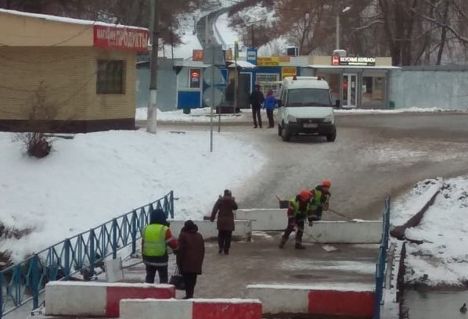
Мосты Рязановского привели в порядок. Фото: пресс-служба администрации поселения Рязановское
Специалисты привели в порядок мостовые сооружения, расположенные на территории поселения Рязановское. Об этом 17 декабря сообщили в местной администрации.
— Все работы реализовали в соответствии с требованиями санитарного содержания объектов дорожной инфраструктуры. Специалисты Государственного бюджетного учреждения по ремонту и эксплуатации инженерных сооружений «Гормост» регулярно убирают снег с объектов, — проинформировала пресс-секретарь администрации поселения Рязановское Наталья Палюхевич.
Она добавила, что на подведомственной территории в порядок привели металлические барьерные ограждения.

Адрес страницы: http://tinao.mos.ru/presscenter/news/detail/7771381.html
Префектура Троицкого и Новомосковского административных округов города Москвы

